学院成功举办2022年毕业生春节网络视频双选会

为贯彻落实党中央、国务院毕业生就业创业有关部署，和《教育部办公厅关于举办2022届高校毕业生就业促进周开展“百日冲刺”系列活动的通知》等文件要求，促进毕业生充分就业，5月11日，我院通过“云就业平台”举办2022届毕业生春季视频双选会，并取得圆满成功。
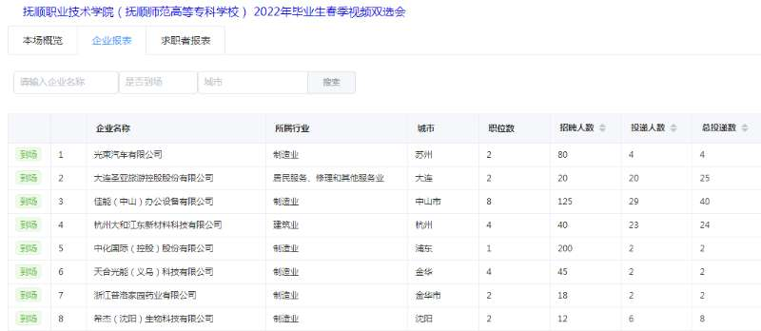
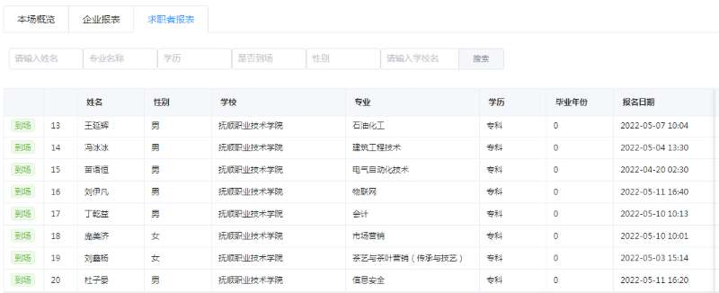
此次网络视频双选会共吸引省内外272家企业参会，涵盖农、林、水、交通运输、金融和服务业等多个行业，与会企业共提供781个岗位，招聘目标人数13743人。在七个小时的线上招聘活动中，平台浏览量达18997人次，简历投递数4818次，截至目前，已有1108人次与企业达成意向。
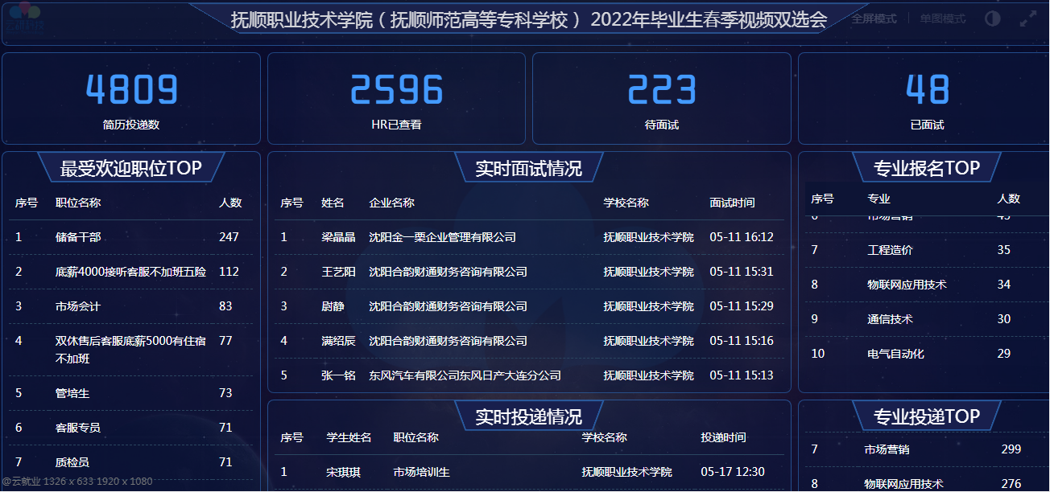
通过此次视频双选会，进一步提升了校园就业服务质量，同时开展线上实习岗位招聘，也满足毕业生多样化的就业需求，方便用人单位开展精准招聘工作，实现校企就业招聘工作的“双赢”。

